令和５年度香福茸研修
（生産者向け 香福茸講座）開催のご案内
福井県は、ブランドシイタケ「香福茸」の生産に取り組みたい方に向けた研修を開催しているところです。
今回は、「香福茸」の栽培方法の基礎、植菌について学びます。
受講された方には、実際に栽培を進めていただき、その栽培・管理状況について調査させていただきます。
今回の研修は、香福茸の生産に取り組む人に向けたものです。その点を踏まえたうえで、参加していただきますようお願いします。
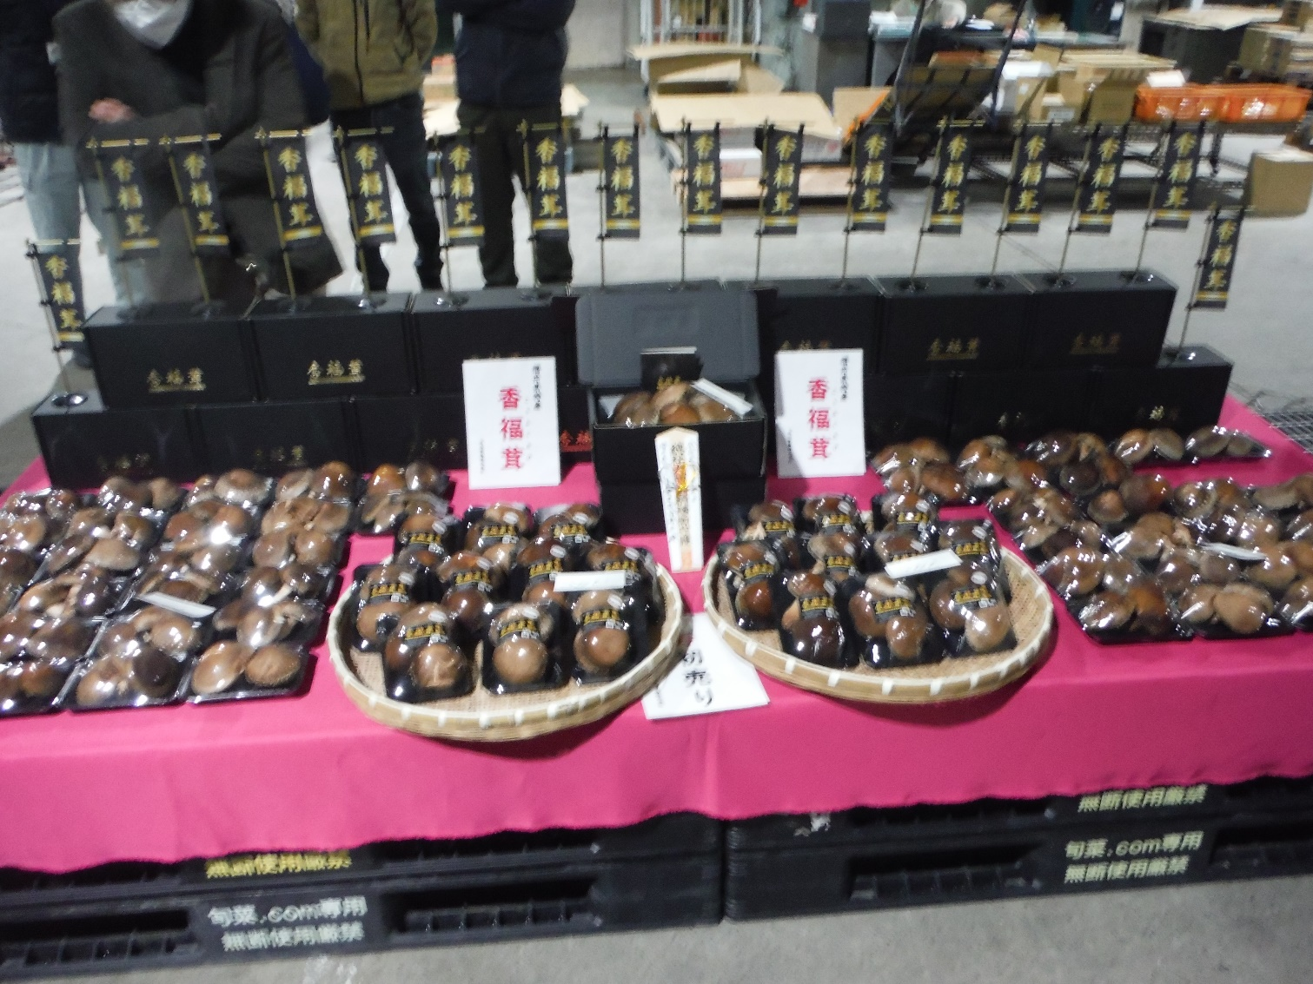
開催日時
令和６年３月１９日（火）１０：００～１５：３０
スケジュール
午前  10:00～12:00 | 場所 越前町下河原 オタイコヒルズ 和室会議室  内容 香福茸の特徴、香福茸生産の基礎（座学）  講師 (一財)日本きのこセンター 平野伸夫 氏  総合グリーンセンター 清水端久人 氏
午後  13:00～15:30 | 場所 越前町下河原 姉崎椎茸園ホダ場（オタイコヒルズ隣）  内容 香福茸植菌実習  講師 香福茸生産者 姉崎敏明 氏  (一財)日本きのこセンター 平野伸夫 氏

※ 定員１０名 （以前に受講された方は参加できません）
参加ご希望の方は裏面の申込書またはメールに必要事項を入力していただき、３月１５日（金）までに申し込みいただきますようお願いします。
開催場所は、裏面の地図をご参考にしてください。

研修会場 位置図
【午 前】越前町下河原 オタイコヒルズ 和室会議室
【午 後】越前町下河原 姉崎椎茸園ホダ場（オタイコヒルズ隣）
県道104号線

県道3号線

※ＡＭ オタイコヒルズ（黄色枠）
ＰＭ 姉崎氏椎茸ホダ場（赤色枠）

------------------------ 参 加 申 込 書 ------------------------

【お問い合わせ・申し込み先】
ふくいの里山ビジネス塾［ 生産者向け 香福茸講座 ］
ＦＡＸ送信先：福井県総合グリーンセンター 技術指導グループ 仲保、清水端
１ | フリガナ
 | 氏 名
 | 住 所 | 〒
 | 電話番号
２ | フリガナ
 | 氏 名
 | 住 所 | 〒
 | 電話番号
３ | フリガナ
 | 氏 名
 | 住 所 | 〒
 | 電話番号
TEL 0776-67-0002 FAX 0776-67-0004 mail green-c＠pref.fukui.lg.jp
〈必要事項〉

